Установка для очистки и дегидрации
Краткое описание  Установка для очистки и дегидрации разработана для обработки дизельных топлив №1 и №2, а также легкого печного топлива. Первичный фильтр имеет тонкость фильтрации 10 микрон и в процессе работы увеличивает свой вес в 5 раз наполняясь частицами загрязнений. Вторичный фильтр удаляет частицы размером 3 микрона или более удаляя в то же время 99.86% эмульсированной или воды, находящейся в свободном состоянии.  В результате мы имеем очищенное и осушенное топливо как для дизельных двигателей, так и для печей. |  | 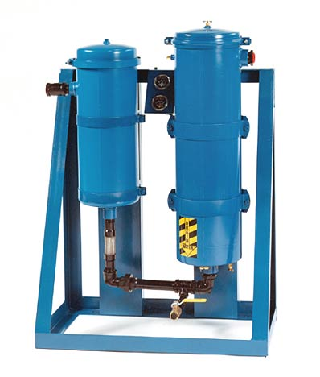

Модель P15GPM
Данная установка не имеет собственного топливного насоса и была сконструирована для систем, уже имеющих такой насос.
- Производительность 15 галлонов в минуту (900 галлонов в час).
- Имеются дифференциальные манометры для каждого фильтра для информирования оператора о необходимости замены фильтра.
- Тонкость очистки первичного фильтра 10 микрон.
- Тонкость очистки финишного фильтра/коалесцера 3 микрона.
- Низкая трудоемкость замены фильтроэлементов благодаря их конструкции и способу крепления.
- Присоединительные размеры трубопроводов -1".
- Удаление воды – 99,86% эмульсированной или в свободном виде.
- Максимальное рабочее давление 5,17 бар, испытательное давление 10,34 бар.
- Компактные размеры, ширина 430мм х длина 813 мм х высота 1118 мм.
- Установка может быть дополнена механическим расходомером.

Модель P15GPMP
- Производительность 15 галлонов в минуту (900 галлонов в час). Установка имеет собственный насос.
- Имеет все черты модели P15GPM.
- Топливный насос выпускается в различных электрических исполнениях для удовлетворения требований покупателей в разных странах.
- Непрерывный режим работы (24 часа) предлагается по требованию покупателя
- .Максимальное рабочее давление 5,17 бар, испытательное давление 10,34 бар.

